אבי ווקנין
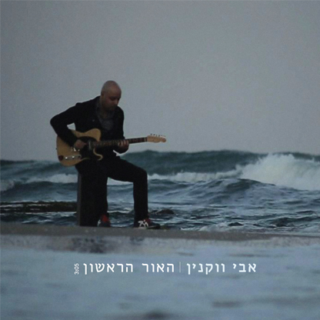
"האור הראשון"
מילים ולחן: אבי ווקנין
שיר הנושא מתוך האלבום החדש "האור הראשון"
הזמר והיוצר אבי ווקנין מוציא את שיר הנושא את שם אלבומו החדש "האור הראשון". זהו האלבום השני של ווקנין שייצא כשלוש שנים מאז צאת אלבום הבכורה, "כיכר האבודים", שזכה לתשבחות רבות מהקהל ומהתקשורת.
במופע החדש,עם שיריו משני האלבומים, כבר הספיק לארח את ארז לב ארי ואת אמיר דדון, והוא ממשיך להופיע עם להקתו בכל רחבי הארץ.

הסינגלים "יום חלום" ו "אבא נגן לי שיר" שיצאו לפני כמה חודשים וזכו להשמעות רבות, גרף התעניינות רבה וביקורות טובות.
ווקנין, מהמוסיקאים המסקרנים והמעניינים במוסיקה הישראלית כיום. יוצר מגוון שאחראי לכתיבת פסי-קול והפקות שונות. לאחרונה שיתף פעולה עם שלמה ארצי באלבומו "אושר אקספרס", בו ניגן ושר איתו שני שירים.

באלבומו הנוכחי רתם ווקנין את המוזיקאים מיכה שטרית ופטריק סבג, ובמשך שנתיים רקחו ויצרו את סיפור המסע האישי ברצף החיים ובנוף האורבני והפנימי של חייו.

גם באלבום זה, ווקנין אחראי על כל המילים והלחנים.
על הניהול האומנותי: מיכה שטרית
עיבוד והפקה מוזיקלית: פטריק סבג (שלמה ארצי, קובי אפללו )ואבי ווקנין.

קליפ- האור הראשון

http://www.youtube.com/watch?v=iChQHT8ro0M

הופעה הקרובה- 26.8.13- אוזן בר ת"א

